CHƯƠNG VII: SINH HỌC CƠ THỂ NGƯỜI

BÀI 40: SINH SẢN Ở NGƯỜI
Thời gian thực hiện: 03 tiết
I. MỤC TIÊU
1. Về kiến thức
- Nêu được chức năng của hệ sinh dục; kể tên và trình bày được chức năng của các cơ quan sinh dục nam, cơ quan sinh dục nữ.
- Nêu được khái niệm thụ tinh và thụ thai; nêu được hiện tượng kinh nguyệt và cách phòng tránh thai.
- Kể tên và trình bày được cách phòng chống một số bệnh lây truyền qua đường sinh dục.
- Nêu được ý nghĩa và các biện pháp bảo vệ sức khỏe sinh sản vị thành niên; vận dụng được hiểu biết về sinh sản để bảo vệ sức khỏe bản thân.
- Điều tra được sự hiểu biết của học sinh trong trường học về sức khỏe sinh sản vị thành niên (an toàn tình dục).
2. Về năng lực
a) Năng lực chung
- Tự chủ và tự học: Chủ động, tự tìm hiểu về sinh sản ở người.
- Giao tiếp và hợp tác:
+ Sử dụng ngôn ngữ khoa học để diễn đạt về sinh sản ở người.
+ Hoạt động nhóm một cách hiệu quả theo đúng yêu cầu của GV trong khi thảo luận về sinh sản ở người, đảm bảo các thành viên trong nhóm đều được tham gia và trình bày báo cáo.
- Giải quyết vấn đề và sáng tạo: Giải quyết vấn đề kịp thời với các thành viên trong nhóm để thảo luận hiệu quả, giải quyết các vấn đề trong bài học và hoàn thành các nhiệm vụ học tập.
b) Năng lực khoa học tự nhiên
- Nhận thức khoa học tự nhiên:
+ Nêu được chức năng của hệ sinh dục, kể tên và trình bày được chức năng của các cơ quan sinh dục nam, cơ quan sinh dục nữ.
+ Nêu được khái niệm thụ tinh và thụ thai; nêu được hiện tượng kinh nguyệt và cách phòng tránh thai.
+ Kể tên và trình bày được cách phòng chống một số bệnh lây truyền qua đường sinh dục.
+ Nêu được ý nghĩa và các biện pháp bảo vệ sức khỏe sinh sản vị thành niên.
- Tìm hiểu tự nhiên: Điều tra được sự hiểu biết của học sinh trong trường học về sức khỏe sinh sản vị thành niên (an toàn tình dục).
- Vận dụng kiến thức, kĩ năng đã học: Vận dụng được hiểu biết về sinh sản để bảo vệ sức khoẻ bản thân.
3. Về phẩm chất
- Tham gia tích cực hoạt động nhóm phù hợp với khả năng của bản thân.
- Cẩn thận, trung thực và thực hiện các yêu cầu trong chủ để bài học.
- Có niềm say mê, hứng thú với việc khám phá và học tập khoa học tự nhiên.
II. THIẾT BỊ DẠY HỌC VÀ HỌC LIỆU
- Các hình ảnh theo sách giáo khoa;
- Máy chiếu, bảng nhóm;
- Phiếu học tập.
PHIẾU HỌC TẬP SỐ 1
Quan sát hình 40.1. Cơ quan sinh dục nam, hình 40.2. Cơ quan sinh dục nữ và nghiên cứu thông tin SGK mục I trang 165 - 166, thực hiện các nhiệm vụ dưới đây:
Câu 1: Lựa chọn thông tin phù hợp để hoàn thành bảng sau:
Hệ sinh dục nam |  | Hệ sinh dục nữ
Cơ quan | Chức năng | Cơ quan | Chức năng
Câu 2: Tinh hoàn nằm trong bìu có thuận lợi gì cho việc sản sinh tinh trùng?
…………………………………………………………………………………………………………………………………………………………………………
- Tư liệu trò chơi:
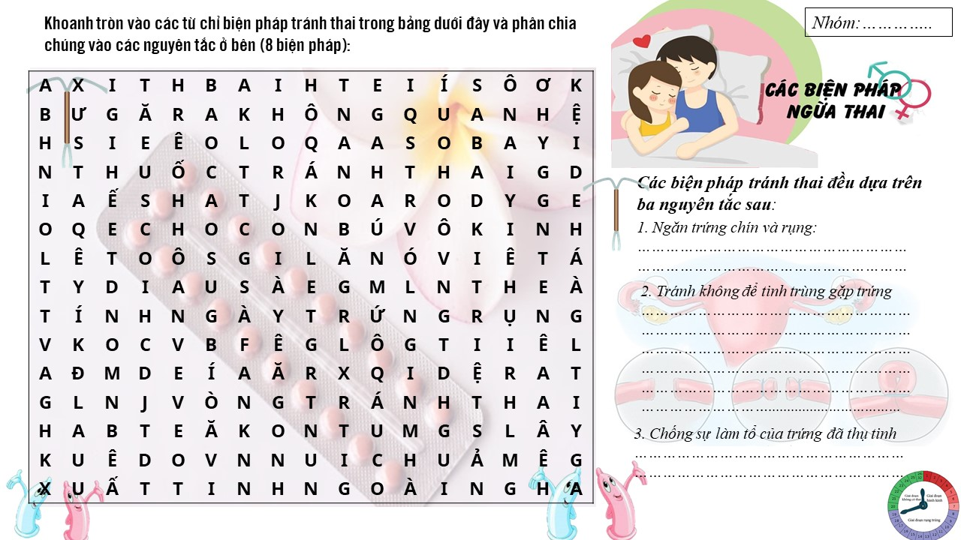
- Video tư liệu về quá trình thụ tinh, thụ thai:
https://www.youtube.com/watch?v=tdRIpScHy-s
- Giao bài tập nhóm: GV chia lớp thành 4 cụm, mỗi cụm 3 nhóm
+ Nhóm 1: Tìm hiểu về bệnh giang mai.
+ Nhóm 2: Tìm hiểu về bệnh lậu.
+ Nhóm 3: Tìm hiểu về HIV/AIDS.
Nội dung tìm hiểu: Biểu hiện, nguyên nhân, con đường lây nhiễm, cách phòng tránh.
Sản phẩm trình bày dạng infographic khổ A2.
III. TIẾN TRÌNH DẠY HỌC
A. PHƯƠNG PHÁP VÀ KĨ THUẬT DẠY HỌC
- Dạy học theo nhóm, nhóm cặp đôi.
- Phương pháp trực quan, vấn đáp, trò chơi
- Kĩ thuật sử dụng phương tiện trực quan, kĩ thuật phân tích video, think-pair-share, kĩ thuật hỏi chuyên gia…
- Dạy học nêu và giải quyết vấn đề thông qua câu hỏi trong SGK.
B. CÁC HOẠT ĐỘNG DẠY-HỌC
Hoạt động 1: Khởi động (5 phút)
a) Mục tiêu: Dẫn dắt giới thiệu vấn đề, để học sinh biết về sinh sản ở người.
b) Nội dung: Cho HS trả lời câu hỏi khởi động:
(?) Để duy trì nòi giống, mọi sinh vật đều trải qua quá trình sinh sản. Ở người, cơ quan và hệ cơ quan nào đảm nhận vai trò sinh sản?
c) Sản phẩm: Học sinh bước đầu nêu suy nghĩ của bản thân.
Câu trả lời định hướng:
Ở người, cơ quan sinh dục nam và cơ quan sinh dục nữ thuộc hệ sinh dục đảm nhận vai trò sinh sản.
d) Tổ chức thực hiện:

Hoạt động của GV | Hoạt động của HS
Giao nhiệm vụ:  GV tổ chức cho trả lời câu hỏi khởi động:  (?) Để duy trì nòi giống, mọi sinh vật đều trải qua quá trình sinh sản. Ở người, cơ quan và hệ cơ quan nào đảm nhận vai trò sinh sản? | Tiếp nhận nhiệm vụ
Hướng dẫn HS thực hiện nhiệm vụ  Quan sát, hỗ trợ HS khi cần thiết. | Dựa vào hiểu biết bản thân thực hiện nhiệm vụ
Báo cáo kết quả:  Yêu cầu đại diện 1 số HS nêu ý kiến | Đại diện 1 số HS phát biểu ý kiến cá nhân
Chốt lại và đặt vấn đề vào bài
Hoạt động 2: Hình thành kiến thức mới
Hoạt động 2.1: Tìm hiểu về hệ sinh dục (40 phút)
Mục tiêu: Nêu được chức năng của hệ sinh dục; kể tên và trình bày được chức năng của các cơ quan sinh dục nam, cơ quan sinh dục nữ.
- Nội dung: GV tổ chức cho HS thảo luận nhóm (4HS) + kết hợp nghiên cứu thông tin SGK mục I trang 165 – 166, hoàn thành PHT số 1.
PHIẾU HỌC TẬP SỐ 1
Quan sát hình 40.1. Cơ quan sinh dục nam, hình 40.2. Cơ quan sinh dục nữ và nghiên cứu thông tin SGK mục I trang 165 - 166, thực hiện các nhiệm vụ dưới đây:
Câu 1: Lựa chọn thông tin phù hợp để hoàn thành bảng sau:
Hệ sinh dục nam |  | Hệ sinh dục nữ
Cơ quan | Chức năng | Cơ quan | Chức năng
Câu 2: Tinh hoàn nằm trong bìu có thuận lợi gì cho việc sản sinh tinh trùng?
…………………………………………………………………………………………………………………………………………………………………………
- Sản phẩm:
- Gợi ý đáp án PHT số 1:
PHIẾU HỌC TẬP SỐ 1
Quan sát hình 40.1. Cơ quan sinh dục nam, hình 40.2. Cơ quan sinh dục nữ và nghiên cứu thông tin SGK mục I trang 165 - 166, thực hiện các nhiệm vụ dưới đây:
Câu 1: Lựa chọn thông tin phù hợp để hoàn thành bảng sau:
Hệ sinh dục nam |  | Hệ sinh dục nữ
Cơ quan | Chức năng | Cơ quan | Chức năng
Ống dẫn tinh | Vận chuyển tinh trùng đến túi tinh. | Ống dẫn trứng | - Là nơi diễn ra sự thụ tinh.  - Vận chuyển trứng hoặc hợp tử xuống tử cung.
Túi tinh | Dự trữ và nuôi dưỡng tinh trùng. | Phễu dẫn trứng | Hứng trứng khi trứng rụng.
Tuyến tiền liệt | Tiết dịch hòa lẫn với tinh trùng từ túi tinh phóng ra tạo thành tinh dịch. | Buồng trứng | Sản xuất trứng và tiết hormone sinh dục nữ.
Tuyến hành | Tiết dịch bôi trơn khi quan hệ tình dục. | Tử cung | - Tiếp nhận trứng hoặc hợp tử.  - Nuôi dưỡng thai nhi phát triển.
Dương vật | Có niệu đạo vừa là đường dẫn nước tiểu vừa là đường dẫn tinh. | Âm đạo | - Tiếp nhận tinh trùng.  - Là đường ra của trẻ sơ sinh.
Mào tinh hoàn | Nơi tinh trùng phát triển toàn diện. | Tuyến tiền liệt | - Tiết dịch nhờn để bôi trơn âm đạo.
Tinh hoàn | Sản xuất tinh trùng và hormone sinh dục nam.
Câu 2: Tinh hoàn nằm trong bìu có thuận lợi gì cho việc sản sinh tinh trùng?
Tinh hoàn nằm trong bìu để giữ mức nhiệt độ luôn thấp hơn nhiệt độ cơ thể là từ 0,5 đến 2⁰C, tạo điều kiện thuận lợi cho sự sinh trưởng và phát triển của tinh trùng và sản sinh hormone sinh sản (hormone testosteron).
d) Tổ chức thực hiện
Hoạt động của GV | Hoạt động của HS
Giao nhiệm vụ:  - Chia lớp thành các nhóm 4 HS, yêu cầu HS nghiên cứu thông tin SGK mục I trang 165 – 166, thảo luận nhóm, hoàn thành PHT số 1 trong thời gian 5 phút. | HS nhận nhiệm vụ.
  PHIẾU HỌC TẬP SỐ 1
  Quan sát hình 40.1. Cơ quan sinh dục nam, hình 40.2. Cơ quan sinh dục nữ và nghiên cứu thông tin SGK mục I trang 165 - 166, thực hiện các nhiệm vụ dưới đây:
  Câu 1: Lựa chọn thông tin phù hợp để hoàn thành bảng sau:
  Hệ sinh dục nam |  | Hệ sinh dục nữ
  Cơ quan | Chức năng | Cơ quan | Chức năng
  Câu 2: Tinh hoàn nằm trong bìu có thuận lợi gì cho việc sản sinh tinh trùng?
  …………………………………………………………………..
  ......................................................................................................
Hướng dẫn HS thực hiện nhiệm vụ  - Các nhóm phân công nhiệm vụ  - Cá nhân nghiên cứu thông tin SGK.  - Thảo luận thống nhất ý kiến.  - Trình bày kết quả trên phiếu nhóm. | Thảo luận nhóm, thực hiện các nhiệm vụ theo hướng dẫn.
Báo cáo kết quả:  Mời đại diện 1 nhóm báo cáo kết quả, các nhóm khác cử đại diện tra soát kết quả trên phiếu nhóm và đưa ra nhận xét. | - Đại diện 1 nhóm báo cáo, các nhóm khác nhận xét.
Tổng kết  Hệ sinh dục có vai trò tiết hormone sinh dục và thực hiện chức năng sinh sản đảm bảo duy trì nòi giống qua các thế hệ.  1. Cơ quan sinh dục nam:  + Tinh hoàn: Sản xuất tinh trùng và hormone sinh dục nam.  + Mào tinh: Nơi tinh trùng phát triển toàn diện.  + Ống dẫn tinh: Vận chuyển tinh trùng đến túi tinh.  + Túi tinh: Dự trữ và nuôi dưỡng tinh trùng.  + Dương vật: Có niệu đạo vừa là đường dẫn nước tiểu vừa là đường dẫn tinh.  + Tuyến tiền liệt: Tiết dịch hòa lẫn với tinh trùng từ túi tinh phóng ra tạo thành tinh dịch.  + Tuyến hành: Tiết dịch nhờn.  Chức năng: Sản sinh ra tinh trùng và tiết hormone sinh dục nam.  2. Cơ quan sinh dục nữ:  + 2 buồng trứng: sản xuất trứng và tiết hormone sinh dục nữ.  + 2 ống dẫn trứng: đón trứng, diễn ra sự thụ tinh, vận chuyển trứng hoặc hợp tử xuống tử cung.  + Tử cung: Tiếp nhận trứng hoặc hợp tử, nuôi dưỡng thai nhi.  + Âm đạo: Tiếp nhận tinh trùng, đường ra của trẻ khi sinh.  + Tuyến tiền liệt: Tiết dịch nhờn bôi trơn âm đạo.  Chức năng: Sản xuất trứng, tiết hormone sinh dục nữ và là nơi diễn ra quá trình thụ tinh, phát triển phôi thai. | Ghi nhớ kiến thức
Hoạt động 2.2. Tìm hiểu về thụ tinh và thụ thai (25 phút)
- Mục tiêu: Nêu được khái niệm thụ tinh và thụ thai.
- Nội dung:
- GV chiếu băng hình về sự thụ tinh và thụ thai, yêu cầu HS theo dõi, kết hợp quan sát, phân tích hình 40.3:
+ Giai đoạn 1: Hoạt động cá nhân để phân biệt thụ tinh và thụ thai bằng cách hoàn thiện thông tin bảng học tập:
Tiêu chí | Thụ tinh | Thụ thai
Khái niệm
Vị trí diễn ra
Điều kiện xảy ra
+ Giai đoạn 2: chia sẻ kết quả hoạt động cá nhân theo nhóm cặp đôi trong 2 phút.
+ Giai đoạn 3: Báo cáo trước toàn lớp.
- Sản phẩm: Câu trả lời của HS
* Sản phẩm định hướng:

Tiêu chí | Thụ tinh | Thụ thai
Khái niệm | Thụ tinh là quá trình tinh trùng kết hợp với trứng tạo thành hợp tử. | Thụ thai là quá trình phôi di chuyển đến tử cung và bám vào niêm mạc tử cung để làm tổ.
Vị trí diễn ra | Trong ống dẫn trứng (thường là ở khoảng 1/3 phía ngoài của ống dẫn trứng). | Trong tử cung.
Điều kiện xảy ra | - Trứng phải gặp được tinh trùng.  - Tinh trùng phải chui được vào bên trong trứng. | Hợp tử phải bám và làm tổ được ở lớp niêm mạc tử cung.
d) Tổ chức thực hiện:
Hoạt động của GV | Hoạt động của HS
Giao nhiệm vụ:  - GV chiếu băng hình về sự thụ tinh và thụ thai, yêu cầu HS theo dõi, kết hợp quan sát, phân tích hình 40.3:  + Giai đoạn 1: Hoạt động cá nhân để phân biệt thụ tinh và thụ thai bằng cách hoàn thiện thông tin bảng học tập:  + Giai đoạn 2: chia sẻ kết quả hoạt động cá nhân theo nhóm cặp đôi trong 2 phút.  + Giai đoạn 3: Báo cáo trước toàn lớp. | HS nhận nhiệm vụ.
  Tiêu chí | Thụ tinh | Thụ thai
  Khái niệm
  Vị trí diễn ra
  Điều kiện xảy ra
Hướng dẫn HS thực hiện nhiệm vụ: GV quan sát, hỗ trợ học sinh khi cần thiết. | HS thực hiện nhiệm vụ.
Báo cáo kết quả:  Mời đại diện 1 số nhóm báo cáo kết quả thảo luận, các HS khác lắng nghe, nhận xét. | Đại diện 1 nhóm HS trình bày kết quả.
Tổng kết:  - Thụ tinh là quá trình kết hợp của tinh trùng và trứng tạo thành hợp tử.  - Hợp tử phát triển thành phôi, phôi bám vào lớp niêm mạc tử cung để làm tổ và phát triển thành thai gọi là sự thụ thai.  - Phôi thai thực hiện trao đổi chất với cơ thể mẹ qua nhau thai nên khi mang thai, người mẹ cần có chế độ ăn uống hợp lí để tránh ảnh hưởng đến thai nhi. | Ghi nhớ kiến thức
Hoạt động 2.3: Tìm hiểu về hiện tượng kinh nguyệt và các biện pháp tránh thai (40 phút)
Hoạt động 2.3.1: Tìm hiểu về hiện tượng kinh nguyệt (15 phút)
- Mục tiêu: Giải thích được hiện tượng kinh nguyệt và biện pháp chăm sóc cơ thể thời kì kinh nguyệt.
- Nội dung:
- Tổ chức hoạt động cá nhân, quan sát tranh hình 40.4. Chu kì kinh nguyệt, trả lời câu hỏi:
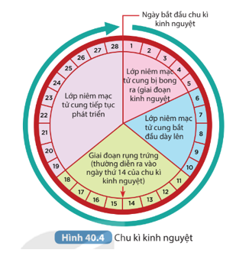
1. Trình bày sự thay đổi độ dày niêm mạc tử cung trong chu kì kinh nguyệt?
2. Sự thay đổi này có ý nghĩa gì?
- Sản phẩm: Câu trả lời của HS
* Câu trả lời định hướng:
1. Sự thay đổi độ dày niêm mạc tử cung trong chu kì kinh nguyệt:
- Ở giai đoạn bắt đầu chu kì kinh nguyệt (khoảng ngày 1 đến ngày 5 của chu kì), lớp niêm mạc tử cung bị bong ra → lớp niêm mạc tử cung mỏng dần.
- Ở giai đoạn tiếp theo (khoảng ngày 6 đến ngày 28 của chu kì), lớp niêm mạc của tử cung bắt đầu dày lên → lớp niêm mạc tử cung dày nhất vào cuối của chu kì để chuẩn bị cho phôi đến làm tổ.
2. Ý nghĩa: Niêm mạc tử cung có vai trò quan trọng khi thụ thai, vì đây là nơi làm tổ của trứng sau khi đã thụ tinh. Niêm mạc tử cung quá dày hoặc mỏng quá cũng là yếu tố bất lợi cho sự làm tổ và phát triển của phôi thai. Do đó, sự thay đổi độ dày niêm mạc tử cung trong chu kì kinh nguyệt đảm bảo niêm mạc có độ dày thích hợp (không quá mỏng cũng không quá dày) cho sự làm tổ và phát triển của phôi thai. Trong đó, sự tăng độ dày niêm mạc sau giai đoạn hành kinh tạo cho niêm mạc tử cung chứa đầy chất dinh dưỡng, sẵn sàng cung cấp cho trứng được thụ tinh khi di chuyển vào làm tổ trong buồng tử cung.
d) Tổ chức thực hiện:
Hoạt động của GV | Hoạt động của HS
Giao nhiệm vụ:  - Tổ chức hoạt động cá nhân, quan sát tranh hình 40.4. Chu kì kinh nguyệt, trả lời câu hỏi:  1. Trình bày sự thay đổi độ dày niêm mạc tử cung trong chu kì kinh nguyệt?  2. Sự thay đổi này có ý nghĩa gì? | HS nhận nhiệm vụ.
Hướng dẫn HS thực hiện nhiệm vụ: GV quan sát, hỗ trợ học sinh khi cần thiết. | HS thực hiện nhiệm vụ.
Báo cáo kết quả:  - Mời đại diện 1 số HS trả lời câu hỏi.  - GV lưu ý HS ý nghĩa của sự xuất hiện kinh nguyệt, cách chăm sóc bản thân khi có kinh nguyệt và giải đáp thắc mắc của HS nữ liên quan đến kinh nguyệt nếu có. | - Đại diện HS trả lời câu hỏi.
Tổng kết:  - Khi trứng không được thụ tinh, lớp niêm mạc tử cung bong ra, thoát ra ngoài cùng máu và dịch nhày nhờ sự co bóp của tử cung gọi là hiện tượng kinh nguyệt.  - Kinh nguyệt xảy ra theo chu kì, thường là 28-32 ngày.  - Cần giữ vệ sinh cơ thể sạch sẽ trong những ngày có kinh nguyệt để tránh gây ảnh hưởng đến hệ sinh dục. | Ghi nhớ kiến thức
Hoạt động 2.3.2: Tìm hiểu về các biện pháp tránh thai (20 phút)
- Mục tiêu: Nêu được cách tránh thai.
- Nội dung:
- Tổ chức hoạt động nhóm đôi, trả lời câu hỏi:
- Cần sử dụng các biện pháp tránh thai trong những trường hợp nào? Tại sao?
- Nêu các biện pháp tránh thai và tác dụng của mỗi biện pháp thông qua trò chơi truy tìm chìa khóa.
- Sản phẩm: Câu trả lời của HS
* Sản phẩm định hướng:
1. Cần sử dụng các biện pháp tránh thai trong các trường hợp sau:
- Tránh mang thai ngoài ý muốn, đặc biệt là ở lứa tuổi vị thành niên sẽ gặp rất nhiều nguy cơ như tỉ lệ sinh non và sảy thai cao, con sinh ra thường nhẹ cân, tỉ lệ tử vong cao, ảnh hưởng đến sức khỏe, cơ hội học tập và phát triển bản thân của người mẹ.
- Quan hệ với người mắc các bệnh truyền nhiễm qua đường tình dục.
2. Các biện pháp phòng tránh thai
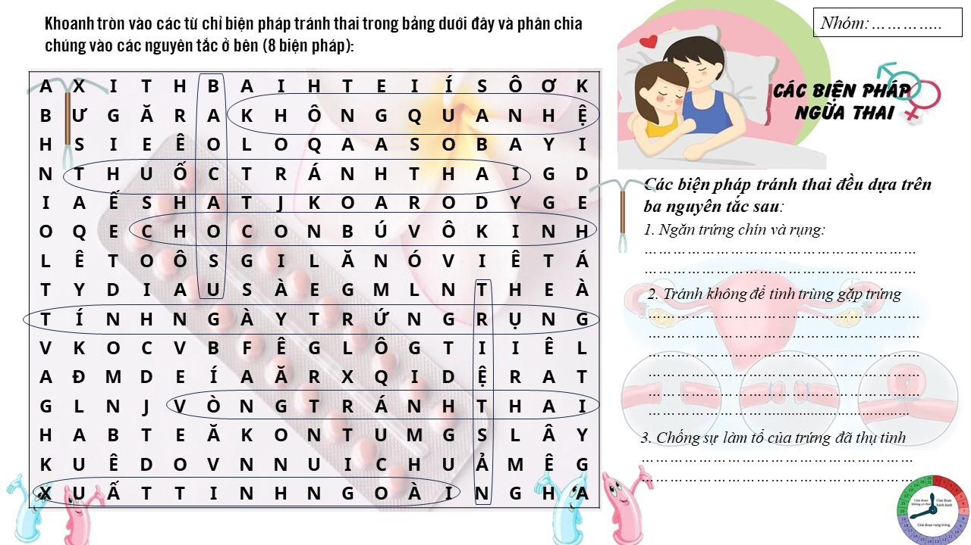

- Nguyên tắc 1: Ngăn trứng chín và rụng
Thuốc tránh thai, cho con bú vô kinh.
- Nguyên tắc 2: Tránh không để tinh trùng gặp trứng
Không quan hệ, bao cao su, tính ngày trứng rụng, xuất tinh ngoài, triệt sản.
- Nguyên tắc 3: Chống sự làm tổ của trứng đã thụ tinh
Vòng tránh thai.
d) Tổ chức thực hiện:
Hoạt động của GV | Hoạt động của HS
Giao nhiệm vụ:  - Tổ chức hoạt động nhóm đôi, trả lời câu hỏi:  1. Cần sử dụng các biện pháp tránh thai trong những trường hợp nào? Tại sao?  2. Nêu các biện pháp tránh thai và tác dụng của mỗi biện pháp thông qua trò chơi truy tìm chìa khóa.  - Thời gian hoạt động nhóm: 7 phút. | HS nhận nhiệm vụ.
Hướng dẫn HS thực hiện nhiệm vụ: GV quan sát, hỗ trợ học sinh khi cần thiết. | HS thực hiện nhiệm vụ theo nhóm.
Báo cáo kết quả:  - Mời đại diện 1 số nhóm báo cáo kết quả thảo luận, các nhóm khác lắng nghe và nhận xét. | - Đại diện 1 nhóm HS trình bày kết quả.
Tổng kết:  Để tránh mang thai ngoài ý muốn và phòng tránh các bệnh lây nhiễm qua đường tình dục cần:  - Không quan hệ tình dục trước tuổi trưởng thành…  - Lựa chọn phương pháp tránh thai phù hợp: sử dụng bao cao su, thuốc tránh thai… | Ghi nhớ kiến thức
Hoạt động 2.4: Tìm hiểu một số bệnh lây truyền qua đường sinh dục và bảo vệ sức khỏe sinh sản vị thành niên (40 phút)
Hoạt động 2.4.1: Tìm hiểu một số bệnh lây truyền qua đường sinh dục
(30 phút)
a) Mục tiêu: Kể tên và trình bày được cách phòng chống một số bệnh lây truyền qua đường sinh dục.
b) Nội dung:
- Hình thành 3 nhóm mảnh ghép tại mỗi cụm, tổ chức báo cáo sản phẩm tìm hiểu về cảm nóng và cảm lạnh, lựa chọn thông tin phù hợp hoàn thành bảng học tập sau.
 | Bệnh giang mai | Bệnh lậu | AIDS
Biểu hiên
Nguyên nhân
Con đường lây nhiễm
Cách phòng tránh
c) Sản phẩm: Câu trả lời của HS.
- Gợi ý sản phẩm tìm hiểu ở nhà của HS:
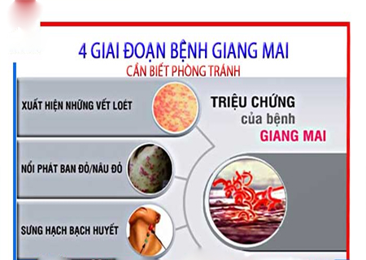  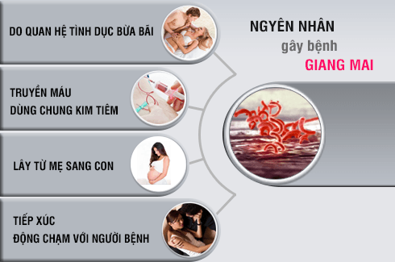 | 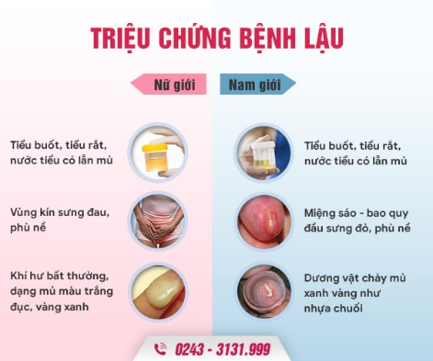  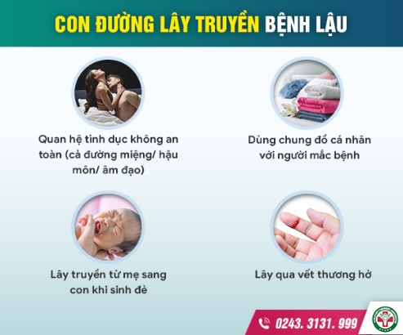 | 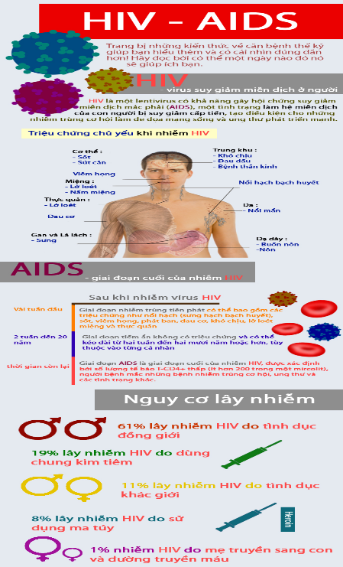
- Đáp án bảng học tập
 | Bệnh giang mai | Bệnh lậu | AIDS
Biểu hiên | Săng→ Nhiễm trùng máu → Sang chấn thần kinh→ Tổn thương phủ tạng và hệ thần kinh. | Xuất hiện mủ màu trắng hoặc xanh ở bộ phận sinh dục. | - Thời gian ủ bệnh kéo dài 2 – 10 năm.  - Giảm khả năng miễn dịch và có thể tử vong vì các bệnh thông thường.
Nguyên nhân | Do xoắn khuẩn  Treponema pallidum | Do song cầu khuẩn Neisseria gonorrhoeae | Do virus HIV
Con đường lây nhiễm | - Quan hệ tình dục không an toàn.  - Truyền từ mẹ sang con.  - Đường máu. | - Quan hệ tình dục không an toàn.  - Truyền từ mẹ sang con.  - Đường máu. | - Quan hệ tình dục không an toàn.  - Truyền từ mẹ sang con.  - Đường máu.
Cách phòng tránh | - Chung thủy, một vợ một chồng. Không quan hệ tình dục bừa bãi với nhiều người đặc biệt là với gái mại dâm.  - Sử dụng bao cao su cho mỗi lần quan hệ tình dục.  - Vệ sinh cơ quan sinh dục sạch sẽ trước và sau mỗi lần quan hệ.  - Kiểm tra sức khỏe định kỳ 6 tháng/lần để phát hiện sớm bệnh và điều trị kịp thời.  - Không sử dụng ma túy  - Hạn chế đồ uống có nồng độ cồn, ...
d) Tổ chức thực hiện
Hoạt động của GV | Hoạt động của HS
Giao nhiệm vụ:  - GV điểm danh để hình thành 3 nhóm mảnh ghép tại mỗi cụm, tổ chức báo cáo sản phẩm tìm hiểu về cảm nóng và cảm lạnh, lựa chọn thông tin phù hợp hoàn thành bảng học tập sau.  + Chuyên gia tại mỗi nhóm báo cáo nội dung tìm hiểu của nhóm mình, trao đổi thống nhất nội dung hoàn thành bảng học tập.  + Thời gian mỗi vòng chuyên gia: 3 phút. | HS nhận nhiệm vụ.
   | Bệnh giang mai | Bệnh lậu | AIDS
  Biểu hiên
  Nguyên nhân
  Con đường lây nhiễm
  Cách phòng tránh
Hướng dẫn HS thực hiện nhiệm vụ: GV quan sát, hỗ trợ HS khi cần thiết. | HS thực hiện nhiệm vụ theo hướng dẫn.
Báo cáo kết quả:  - Mời ngẫu nhiên đại diện 1 số nhóm báo cáo kết quả thảo luận, các nhóm khác trao đổi chéo sản phẩm, tra soát nội dung và đưa ra nhận xét.  - GV chuẩn hóa về nội dung các bệnh lây truyền qua đường sinh dục và nhấn mạnh cách phòng tránh các bệnh này. | - Đại diện 1 nhóm HS trình bày kết quả. Các nhóm khác nhận xét.
Kết luận:
- Một số bệnh lây truyền qua đường sinh dục: HIV/AIDS, lậu, giang mai, sùi mào gà ...
- Để phòng tránh các bệnh lây qua đường sinh dục cần quan hệ tình dục an toàn, sử dụng bao cao su …
Hoạt động 2.4.2: Tìm hiểu về bảo vệ sức khỏe sinh sản vị thành niên (10 phút)
a) Mục tiêu:
- Nêu được ý nghĩa và các biện pháp bảo vệ sức khỏe sinh sản vị thành niên; vận dụng được hiểu biết về sinh sản để bảo vệ sức khỏe bản thân.
- Điều tra được sự hiểu biết của học sinh trong trường học về sức khỏe sinh sản vị thành niên (an toàn tình dục).
b) Nội dung:
- Tổ chức hoạt động cặp đôi vận dụng các kiến thức vừa được học và liên hệ thực tế trả lời câu hỏi:
1. Bảo vệ sức khỏe sinh sản vị thành niên có ý nghĩa gì?
2. Em có thể vận dụng những kiến thức về sinh sản để bảo vệ sức khỏe bản thân như thế nào?
c) Sản phẩm: Câu trả lời của HS
Sản phẩm định hướng:
1. Bảo vệ sức khoẻ sinh sản vị thành niên giúp trẻ vị thành niên có hệ sinh dục khoẻ mạnh, không mắc các bệnh đường sinh dục, không mang thai ngoài ý muốn, ... Từ đó, trẻ có sức khoẻ tốt, tập trung học tập để có được tương lai tốt đẹp hơn.
2. Biện pháp để bảo vệ sức khỏe sinh sản vị thành niên:
- Vệ sinh hệ sinh dục hằng ngày để tránh viêm nhiễm.
- Biết cách phòng tránh các bệnh lây truyền qua đường sinh dục.
- Biết các biện pháp tránh thai và tác dụng của mỗi biện pháp, sử dụng trong trường hợp cần thiết.
d) Tổ chức thực hiện:
Hoạt động của GV | Hoạt động của HS
Giao nhiệm vụ:  - Tổ chức hoạt động cặp đôi vận dụng các kiến thức vừa được học và liên hệ thực tế trả lời câu hỏi:  1. Bảo vệ sức khỏe sinh sản vị thành niên có ý nghĩa gì?  2. Em có thể vận dụng những kiến thức về sinh sản để bảo vệ sức khỏe bản thân như thế nào? | HS nhận nhiệm vụ.
Hướng dẫn HS thực hiện nhiệm vụ: GV quan sát, hỗ trợ học sinh khi cần thiết. | HS thực hiện nhiệm vụ.
Báo cáo kết quả:  - Mời đại diện 1 số HS trả lời câu hỏi.  - GV nhấn mạnh những thói quen tốt để bảo vệ sức khỏe sinh sản vị thành niên. | - Đại diện HS trả lời câu hỏi.
Tổng kết:  Để bảo vệ sức khỏe sinh sản vị thành niên cần hình thành thói quen sống tốt, lối sống lành mạnh, luyện tập TDTT phù hợp, giữ vệ sinh cơ quan sinh dục, … | Ghi nhớ kiến thức
Giao bài tập dự án:  Điều tra sự hiểu biết của học sinh tại trường em về sức khỏe sinh sản vị thành niên theo mẫu phiếu sau.  PHIẾU ĐIỀU TRA SỰ HIỂU BIẾT VỀ  SỨC KHỎE SINH SẢN VỊ THÀNH NIÊN  Từ kết quả điều tra, em hãy cùng bạn xây dựng nội dung tuyên truyền nhằm nâng cao hiểu biết về sức khỏe sinh sản vị thành niên. | Học sinh in phiếu điều tra sự hiểu biết về sức khỏe sinh sản vị thành niên, phát cho các bạn trong lớp và tổng hợp lại các số liệu thu được và xây dựng nội dung tuyên truyền nhằm nâng cao hiểu biết về sức khỏe sinh sản vị thành niên.
  Nội dung điều tra | Có | Không
  Biết về cấu tạo và chức năng của cơ quan sinh dục.
  Biết việc nạo, phá thai ảnh hưởng xấu đến sức khỏe sinh sản.
  Biết các biện pháp phòng ngừa xâm hại tình dục.
  Biết về các biện pháp tránh thai ngoài ý muốn.
  Biết nguyên nhân, triệu chứng, cánh phòng chống bệnh lậu.
  Biết nguyên nhân, triệu chứng, cánh phòng chống bệnh giang mai.
  Biết nguyên nhân, triệu chứng, cánh phòng chống AIDS.
Hoạt động 3: Luyện tập (15 phút – thực hiện xen kẽ cuối mỗi tiết học)
- Mục tiêu: Củng cố nội dung toàn bộ bài học.
- Nội dung: GV cho học sinh làm việc cá nhân và trả lời một số câu hỏi bài tập.
Câu 1: Ghép nội dung phần cấu tạo và chức năng sao cho phù hợp:

Cơ quan | Đáp án | Chức năng
1. Tinh hoàn  2. Mào tinh hoàn  3. Buồng trứng  4. Ống dẫn tinh  5. Túi tinh  6. Tử cung  7. Âm đạo  8. Tuyến tiền liệt |  | a. Tiết dịch hoà với tinh trùng từ túi tinh để tạo thành tinh dịch  b. Nơi sản xuất trứng  c. Nơi sản xuất tinh trùng  d. Nơi tiếp nhận trứng hoặc hợp tử, nuôi dưỡng phôi thai.  e. Dự trữ tinh trùng  g. Nơi tinh trùng tiếp tục phát triển và hoàn thiện về cấu tạo  h. Dẫn tinh trùng từ tinh hoàn đến túi tinh  i. Tiếp nhận tinh trùng, là đường ra của của trẻ sơ sinh, có tuyến tiết chất nhờn.
Câu 2. Hệ sinh dục nữ ngoài chức năng sản xuất trứng và tiết hormone sinh dục, còn có thể
A. là nơi diễn ra quá trình thụ tinh, phát triển kinh nguyệt.
B. là nơi diễn ra quá trình thụ tinh, phá triển của phôi thai.
C. dự trữ trứng.
D. tiết ra các chất nhờn làm giảm tính acid của dịch âm đạo.
Câu 3: Hệ sinh dục của nam tiết ra hormone
A. Estrogen và progesterone.
B. Testosterone.
C. Somatostatin.
D. Insulin.
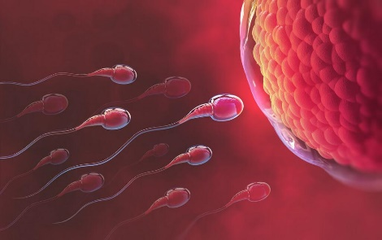
Câu 4. Khi tinh dịch được phóng vào âm đạo và gặp trứng ở thời điểm thích hợp sẽ xảy ra hiện tượng
A. kinh nguyệt.
B. hình thành phôi.
C. thụ tinh.
D. phát triển thai.
Câu 5. Sau khi thụ tinh, hợp tử di chuyển
A. dọc theo ống dẫn trứng hướng đến âm đạo.
B. dọc theo ống dẫn trứng hướng đến tử cung.
C. dọc theo ống sinh tinh hướng đến âm đạo.
D. dọc theo ống dẫn tinh hướng đến tử cung.
Câu 6. Sau khi trứng rụng mà không được thụ tinh, sẽ xảy ra hiện tượng gì?
A. Kinh nguyệt.
B. Thụ thai.
C. Thái hóa.
D. Sinh tinh.
Câu 7. Trong thời kì hành kinh, lớp niêm mạc tử cung sẽ:
A. Bong ra, thoát ra ngoài cùng máu và tinh dịch
B. Không bong ra mà chỉ tiết ra dịch nhầy thoát ra ngoài
C. Không bong ra mà chỉ dày, xốp lên
D. Bong ra, thoát ra ngoài cùng máu và dịch nhầy
Câu 8. Độ dài chu kì kinh nguyệt ở mỗi người là
A. Khác nhau, thông thường kéo dài 28-32 ngày
B. Giống nhau, kéo dài 28 ngày
C. Giống nhau, kéo dài 32 ngày
D. Khác nhau, không xác định được thời gian ở mỗi người
Câu 9. Quan hệ tình dục không an toàn có thể dẫn đến hậu quả
A. Mang thai ngoài ý muốn.
B. Không mắc các bệnh lây truyền qua đường tình dục.
C. Sức khỏe và tinh thần phát triển tốt.
D. Học tập vượt trội.
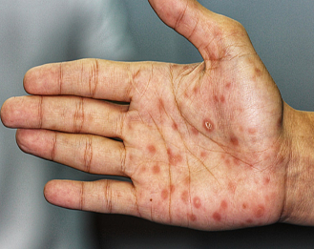
Câu 10. Bệnh nào dưới đây lây truyền qua đường tình dục?
A. Viêm phổi
B. Giang mai
C. Sốt siêu vi
D. Viêm màng não mủ
Câu 11. Biện pháp quan hệ tình dục an toàn không bao gồm
A. Tiêm vaccine phòng bệnh.
B. Sử dụng bao cao su khi quan hệ.
C. Sử dụng chung các vật dụng dính máu.
D. Đến ngay các cơ sở y tế khi có dấu hiệu bất thường ở cơ quan sinh dục.
Câu 12. Có bao nhiêu ý đúng khi nói về bệnh lây truyền qua đường tình dục?
- Lây truyền từ động vật sang người.
- Gồm các bệnh như giang mai, HIV/AIDS, viêm gan B,…
- Sùi mào gà không phải là một bệnh lây truyền qua đường tình dục.
- Có thể phòng tránh bệnh thông qua việc quan hệ tình dục an toàn.
A. 1 B. 2 C. 3 D. 4
Câu 13. Có bao nhiêu ý đúng khi nói về các biện pháp có thể dùng để bảo vệ sức khỏe sinh sản vị thành niên:
- Tìm hiểu thông tin về sức khỏe sinh sản từ nguồn kiến thức tin cậy.
- Không sử dụng chất kích thích hoặc xem phim ảnh có nội dung không phù hợp
- Quan hệ tình dục bừa bãi.
- Có hành vi đúng mực với người khác giới, giữ gìn tình bạn trong sáng
A. 1 B. 2 C. 3 D. 4
c) Sản phẩm: Câu trả lời của HS
Câu 1: 1.c; 2.g; 3.b; 4.h; 5.e; 6.d; 7.i; 8.a.
Câu 2: B. Câu 3: B. Câu 4: C Câu 5: B
Câu 6: A. Câu 7: D. Câu 8: A Câu 9: A
Câu 10: B Câu 11: C Câu 12: B Câu 13: C
d) Tổ chức thực hiện
Hoạt động của GV | Hoạt động của HS
Giao nhiệm vụ:  - GV trình chiếu các câu hỏi, yêu cầu HS sử dungk kiến thức học được trong tiết học, trả lời. | HS nhận nhiệm vụ.
Hướng dẫn HS thực hiện nhiệm vụ: GV quan sát, hỗ trợ học sinh khi cần thiết. | HS thực hiện nhiệm vụ học tập.
Báo cáo kết quả:  - Cho cả lớp trả lời;  - Mời đại diện giải thích; | HS báo cáo kết quả.
Kết luận:  - GV kết luận về nội dung kiến thức. | HS ghi nhớ kiến thức

Hoạt động 4: Vận dụng (5 phút)
a) Mục tiêu: Vận dụng hiểu biết về sinh sản để bảo vệ bản thân.
b) Nội dung: Học sinh vận dụng kiến thức thực hiện nhiệm vụ.
Đặt trường hợp, em rất yêu thích một bạn khác giới mà bạn ấy ngỏ ý cũng yêu thích em và muốn cả hai gắn bó hơn bằng quan hệ tình dục. Em sẽ giải quyết như thế nào?
c) Sản phẩm: Câu trả lời của học sinh.
- Định hướng câu trả lời: Không nên tiến đến quan hệ tình dục. Vì:
+ Chưa đủ tuổi nên đây là hành vi vi phạm pháp luật.
+ Nếu có quan hệ tình dục không an toàn dễ mắc các bệnh lây truyền qua đường sinh dục, mang thai ngoài ý muốn làm ảnh hưởng đến sức khỏe, tâm lí và tương lai.
+ Trong trường hợp phát sinh quan hệ tình dục tốt nhất nên sử dụng bao cao su, bất khả kháng thì sử dụng thuốc tránh thai sau khi quan hệ tuy nhiên không được lạm dụng.
d. Tổ chức thực hiện
Hoạt động của giáo viên | Hoạt động của học sinh
Giao nhiệm vụ: GV chiếu nhiệm vụ:  Đặt trường hợp, em rất yên thích một bạn khác giới mà bạn ấy ngỏ ý cũng yêu thích em và muốn cả hai gắn bó hơn bằng quan hệ tình dục. Em sẽ giải quyết như thế nào? | HS nhận nhiệm vụ.
Hướng dẫn thực hiện nhiệm vụ: GV quan sát, hỗ trợ học sinh khi cần thiết. | Dựa vào hiểu biết về sức khỏe sinh sản, HS thực hiện nhiệm vụ
Báo cáo kết quả: Mời đại diện một số học sinh trả lời câu hỏi. | Đại diện HS trả lời, các HS khác nhận xét, đánh giá.

